امیرعلی فرازمند

99522329

گزارش تمرین ششم

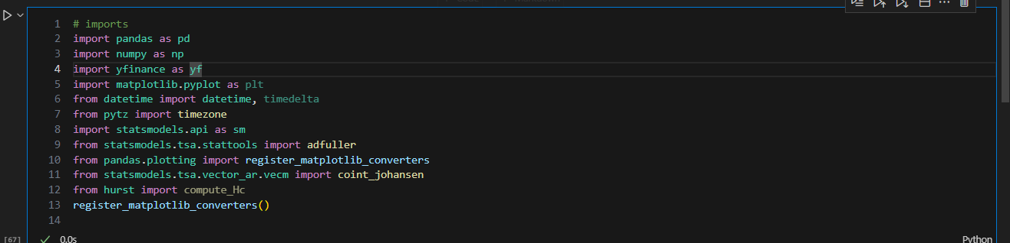

از آنجا که yahoo finance در interval های 4ساعته به ما دیتا نمیدهد، خودمان با استفاده از interval 1ساعته دیتافریم مدنظرمان را میسازیم: 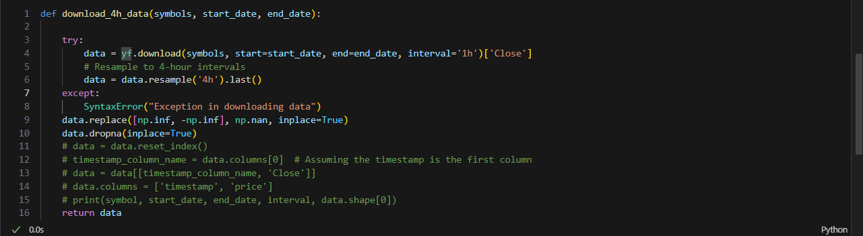

تابع محاسبه ی sharp ratio:

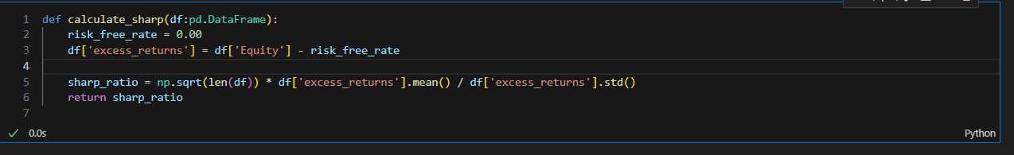

تابع های مربوط به پلات کردن دیتایی که داریم: 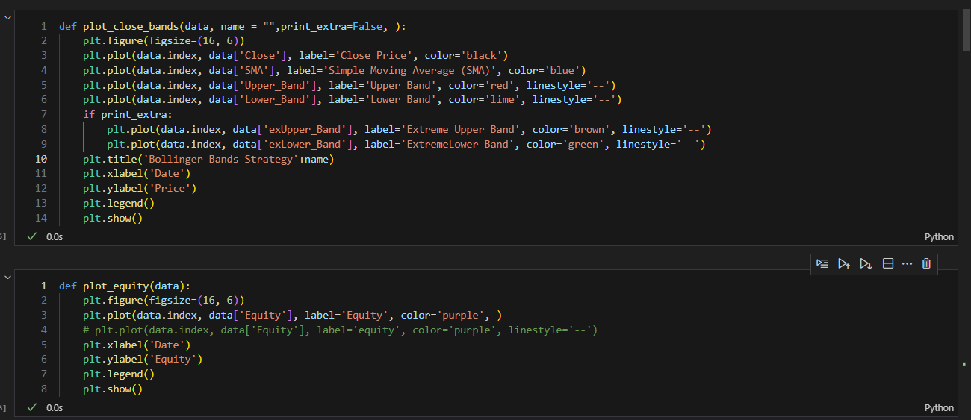

تابع استراتژی گفته شده:

پ.ن: در ابتدای کار اندازه یک واحد از cointegratian ارزهای گفته شده در ولت داریم و یک واحد از آن هم نقد فرض میکنیم داریم.(close روز اول)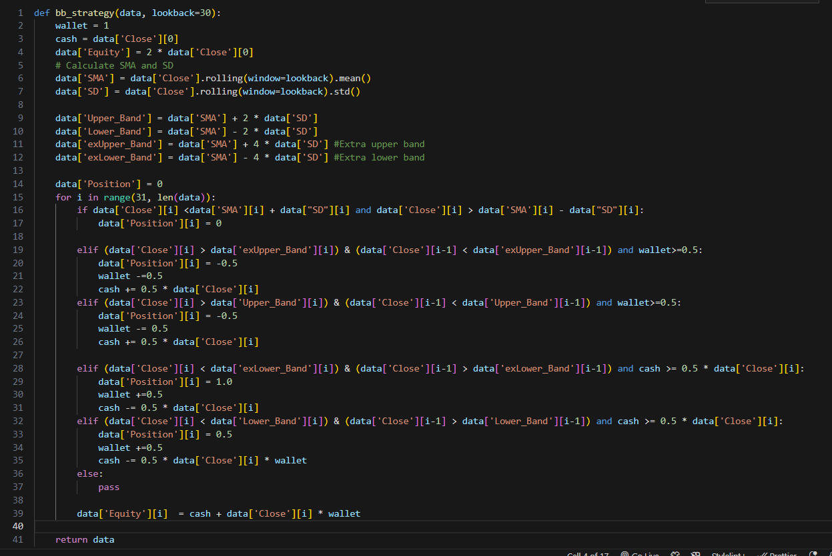

دیتای رمزارزها را اینگونه از فایل .txt که تمرین قبلی برایمان درست کرده میخوانیم: 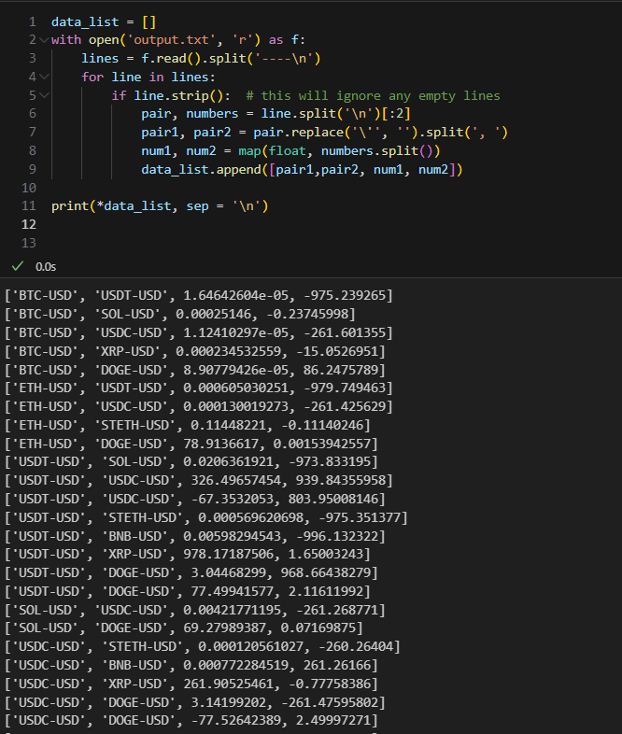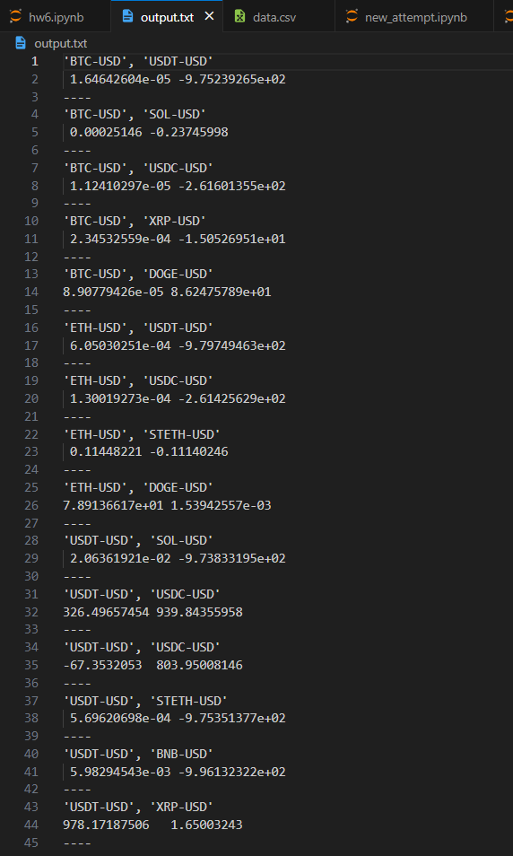

فرایند گفته شده را طی میکنیم:

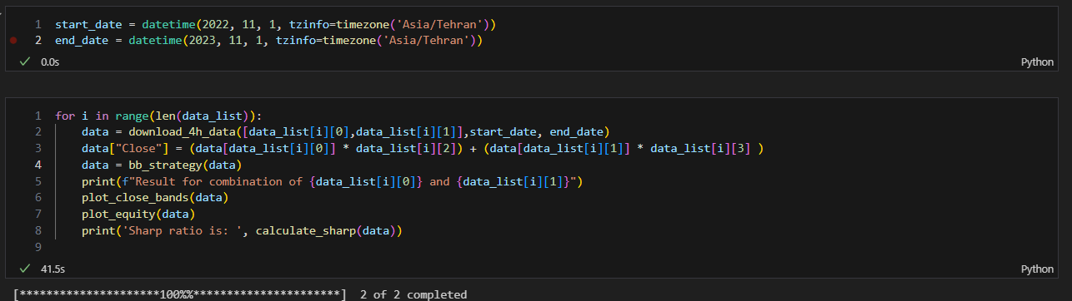

در output به ما 2 نمودار گفته شده و sharp ratio را به تفکیک میدهد که اینجا چندتا از آنها را نشان داده ایم:

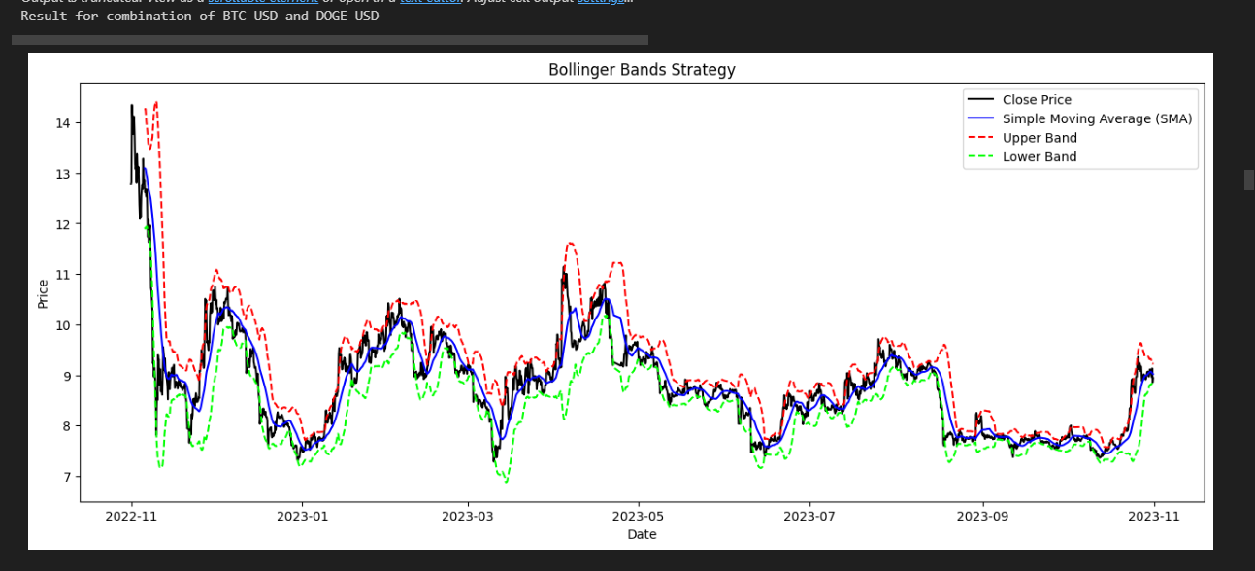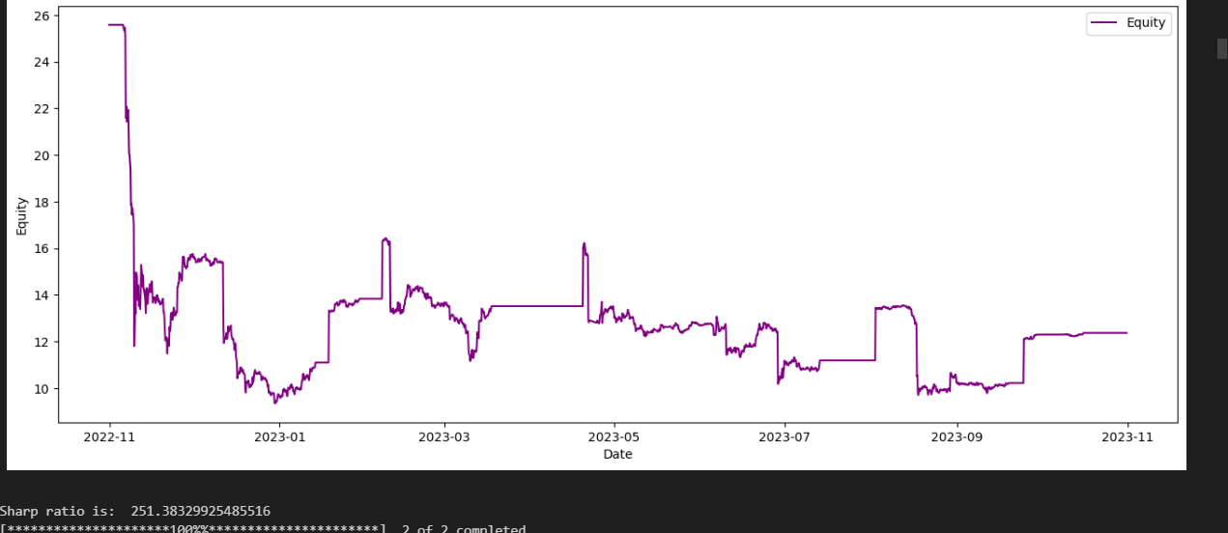

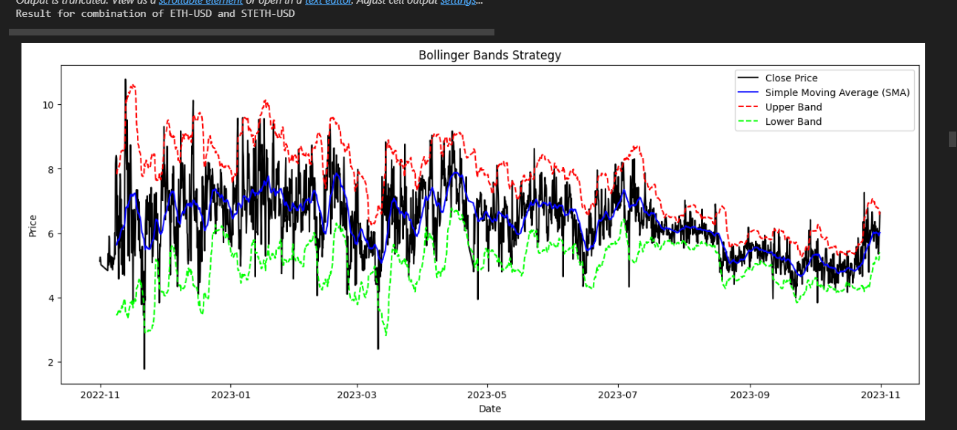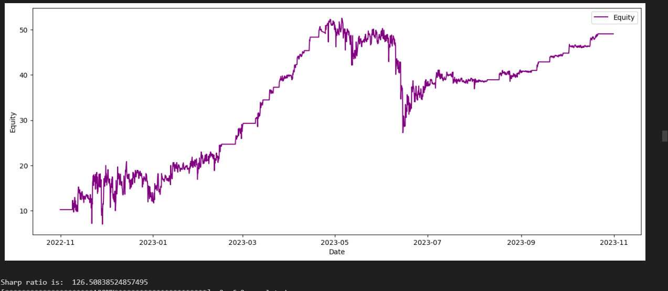

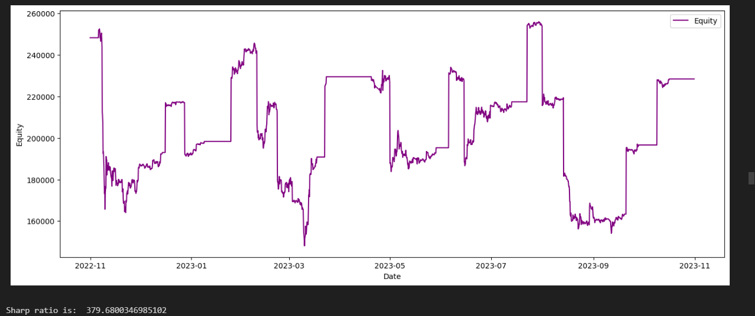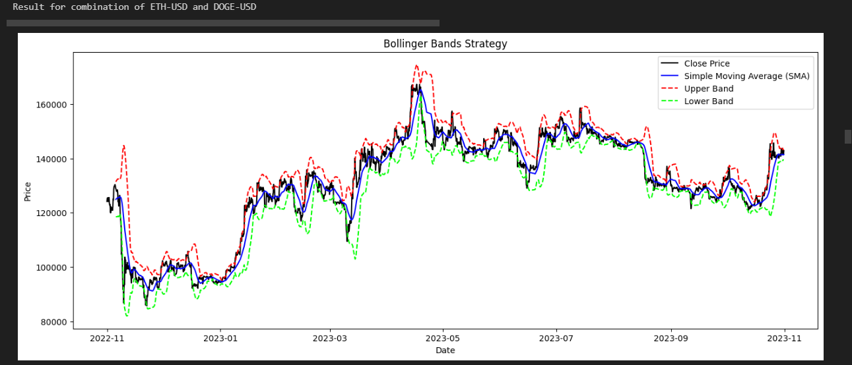

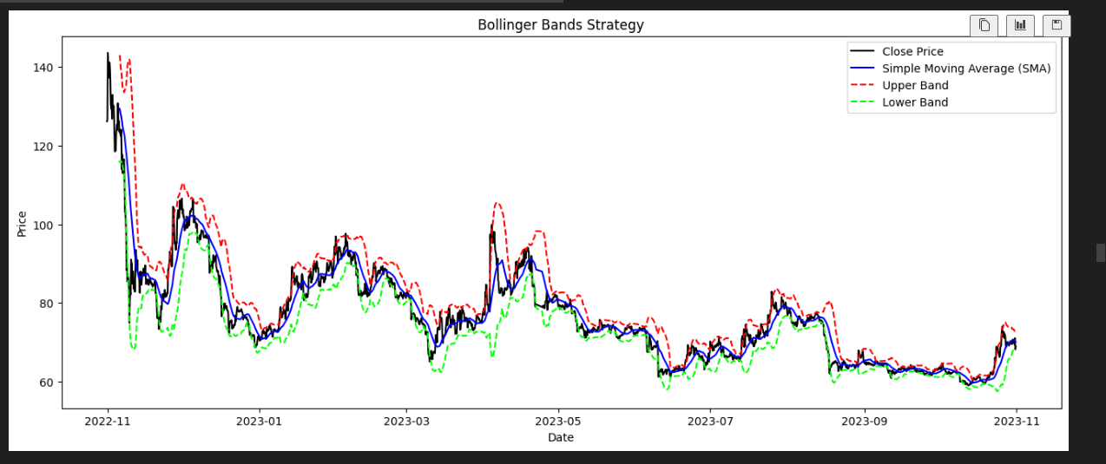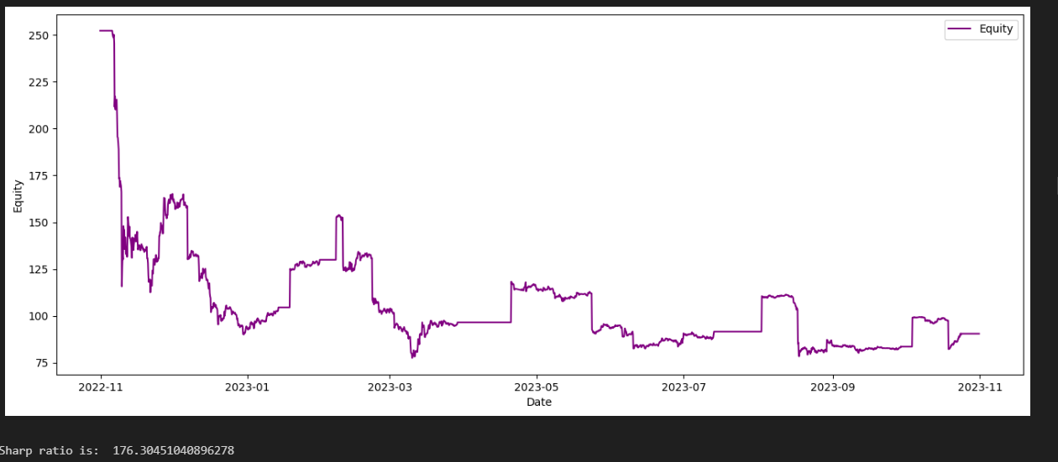

منابع:

کد تمرین های قبلی

Chat-GPT